Муниципальное автономное общеобразовательное учреждение "Лицей-интернат №1" г.Альметьевска Республики Татарстан

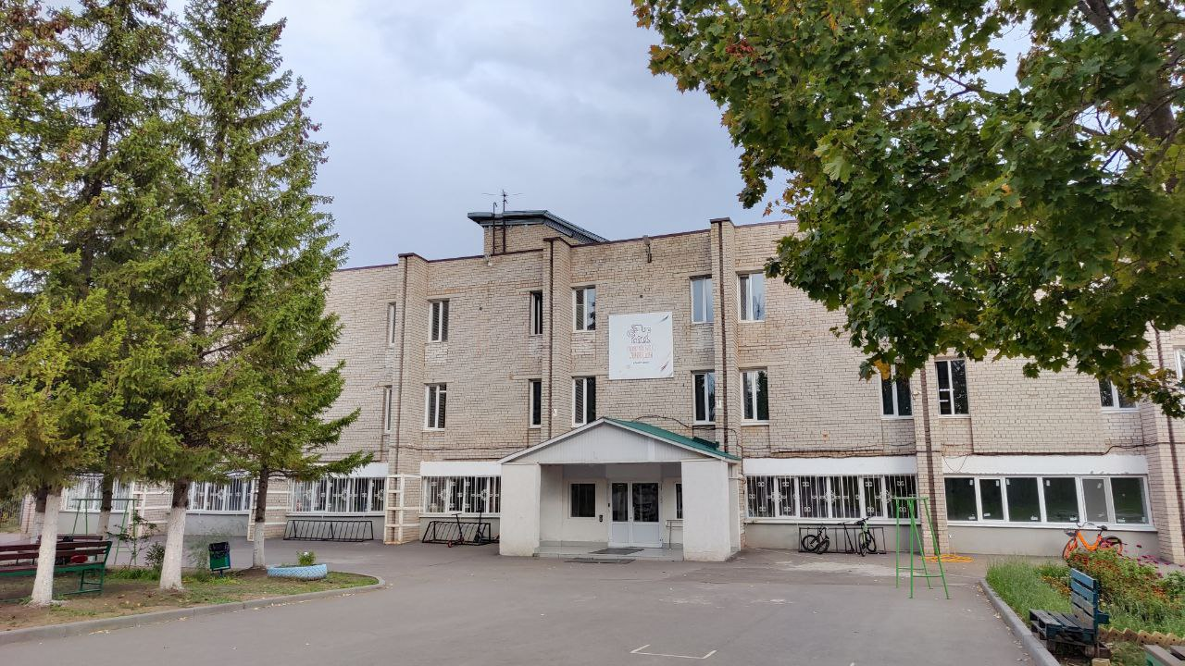

ГОД СОЗДАНИЯ УЧРЕЖДЕНИЯ:
1993
ХРОНОЛОГИЯ СТАНОВЛЕНИЯ ШКОЛЫ:
1993 г. открылся Татарско-турецкий лицей
2002 г. переименован в Лицей-интернат

ДИРЕКТОРА ЛИЦЕЯ
№ | ФИО директора | Период руководства
1. | Ряджеп Окумуш | 1993-1995
2. | Адем Елмаз | 1995-1998
3. | Ирфан Узундемир | 1998-1999
4. | Хабиб Оздемир | 1999-2003
5. | Яруллин Фаиль Гарифович | 2003-2015
6. | Загидуллин Марат Ильдарович | 2015-2019
7. | Хамидуллин Райнур Раилевич | 2019-по настоящее время

УЧИТЕЛЯ:
Имеющие ВЕДОМСТВЕННЫЕ (ОТРАСЛЕВЫЕ) НАГРАДЫ МО (МО и Н) СССР, РФ, РТ
Награды, звания | ФИО | Год получения
Нагрудный знак «За заслуги в образовании» | Чебарева Елена Евгеньевна | 2015
 | Исмагилова Зульфия Минсалиховна | 2014
 | Хабибуллина Айгуль Фанзатовна | 2021
Нагрудной знак «Молодой педагог» | Галеев Фанис Альбертович | 2023
Почетная грамота МО (МОиН) РФ | Чебарева Елена Евгеньевна | 2009
Почетная грамота МО (МОиН) РТ | Исмагилова Зульфия Минсалиховна | 2018, 2019, 2020, 2021, 2023
 | Хасанова Гульшат Нашатовна | 2009
 | Чебарева Елена Евгеньевна | 2009
 | Хабибуллина Айгуль Фанзатовна | 2018

КОЛИЧЕСТВО ВЫПУСКОВ УЧАЩИХСЯ
с 1997 по 2024 гг.: 28 выпусков.

МЕДАЛИСТЫ
с 2015-2025г. - 38 медалистов:
2023 году - 8 медалистов, 2024 году - 6 медалистов,
2025 году - 4 медалиста

ВЫПУСКНИКИ - ИЗВЕСТНЫЕ ЛЮДИ ГОРОДА, РЕСПУБЛИКИ
Камалов Айнур Флерович – детский хирург, эндоскопист г.Альметьевска
Байназаров Эльнар – журналист газеты «Известия»
Зиннатуллин Эрик – помощник мера г.Казань
Вахитов Ришат – аудит компания г.Москва
Боровик Александр – врач в Америке
Игнатьв Александр – кандидат в депутаты при президенте
Ахметзянов Данис – сеть аптек
Набиуллины Рамис и Равиль – врачи в Нижнекамском онкоцентре
Степанов Рушан – 2 большие теплицы, где выращивают цветы для организаций; 9 пунктов выдачи Яндекса в 3х городах.
Вильданов Ильфат выпуск 2005г. – основатель компании Duvar (производят отбойники для стен) и Yumsak (производят медицинское оборудование);
Бадыков Ленар выпуск 2005г. – ведущий юрист онлайн университета Urban,
"Кандидат юридических наук", в прошлом юрист-учёный;
Шайдуллин Ильдар выпуск 2001г. – юрист-международник, работает в нефтегазовой сфере;
Хабиров Радик выпуск 2011г.:
- учитель физики/математики;
- преподаватель-исследователь КНИТУ-КХТИ;
- Учитель года РТ 2018, 2024;
- полуфиналист проекта "Классная тема";
Миннебаев Гаяз выпуск 2016г.:
- Управляющий делами Государственного комитета Республики Татарстан по тарифам;
- учится в аспирантуре в Центре перспективных и экономических исследований Академии Наук РТ;
- является членом Молодежного парламента при Гос. Совете РТ;
- экс молодежный помощник руководителя аппарата антитеррористической комиссии РТ;

ДОСТИЖЕНИЯ ШКОЛЫ:ЗАСЛУГИ, НАГРАДЫ УЧРЕЖДЕНИЯ, ГОД ПОЛУЧЕНИЯ

- 1 место Грант Главы 2023
- Победитель зонального этапа «Учитель года 2022» - Галеев Фанис Альбертович
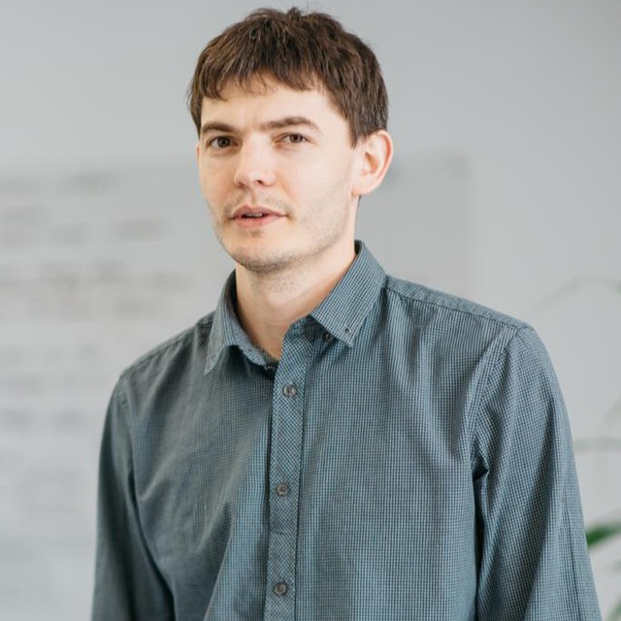

- 100 баллов ЕГЭ – в 2022г.: Петкеев Данила Витальевич, Аглиев Камиль Марселевич

- 100 баллов ЕГЭ – в 2023г.: Мингазов Инсаф Анасович
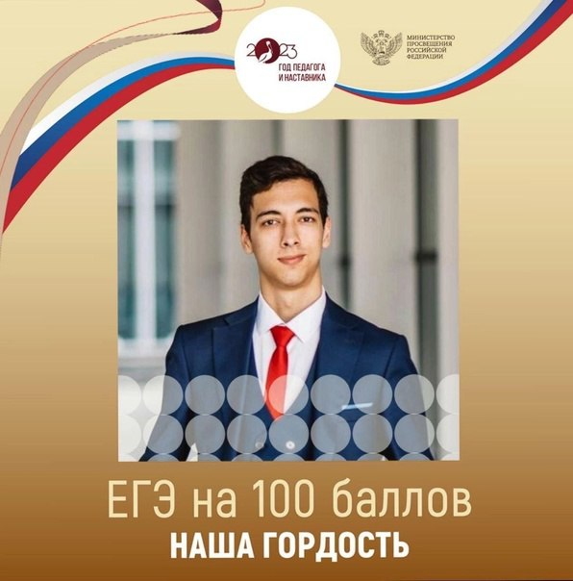

- Призер заключительного этапа всероссийской олимпиады в2023г., 2024г., в2025г. – Мухамедов Тимур Ильмирович
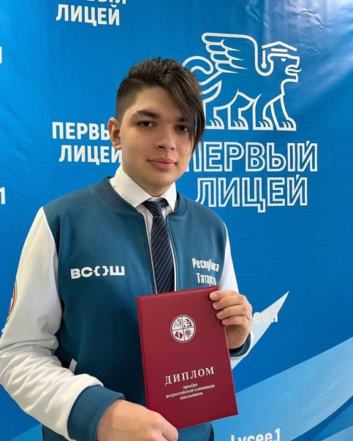
- 1 место в Альметьевске по количеству призеров и победителей ВсОШ регионального этапа – 2018г
Школа входит в 100 лучших школ Татарстана - 2017
ОБЩЕСТВЕННЫЕ ОБЪЕДИНЕНИЯ УЧАЩИХСЯ, НАЗВАНИЕ, РУКОВОДИТЕЛЬ

ЮИД (юные инспекторы дорожного движения) – Гиниятуллина Ю.Р.
Руководитель проводит с ребятами беседу об основах безопасного поведения на улицах, дорогах и в транспорте. Также повторяют правила поведения во дворах жилых домов, в салонах транспортных средств, в общественном транспорте, о безопасном управлении велосипедом. Говорят о необходимости использования в темное время суток световозвращающих элементов.
Смотрят видеофильмы с ДТП на дорогах страны.
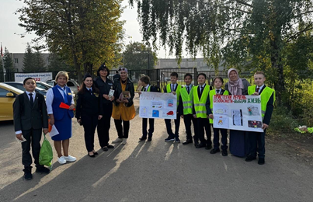
Акция "Конфета - за фликер!"

Дружина юных пожарников – Калислямов А.А.
Ведется обучение правилам пожарной безопасности и действиям в случае возникновения пожара; изучение первичных средств пожаротушения и ознакомление с пожарной техникой, средствами связи, системами автоматического пожаротушения, пожарной сигнализации; изучение материалов об истории и людях пожарной охраны и добровольных пожарных организаций; посещение пожарной части; участие в экскурсиях, походах.
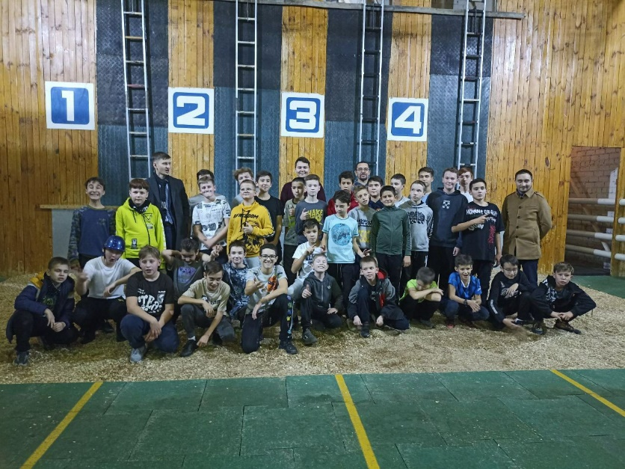
Волонтеры Победы – Фатхиев А.Х.
Занимаются гражданско-патриотическим воспитанием и сохранением исторической памяти.
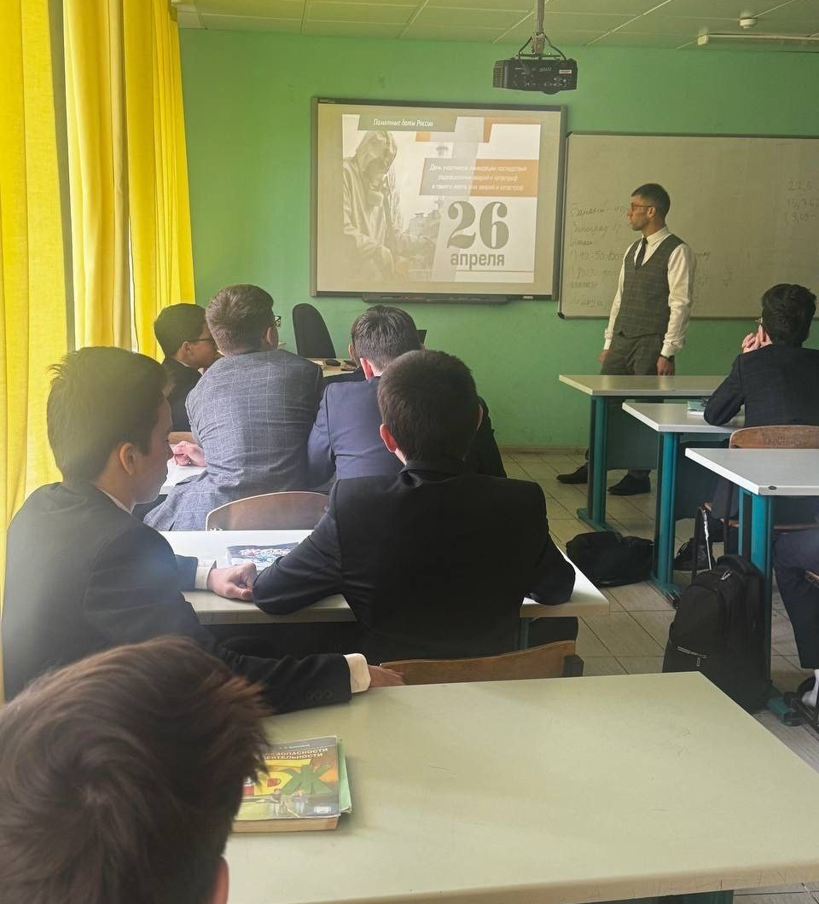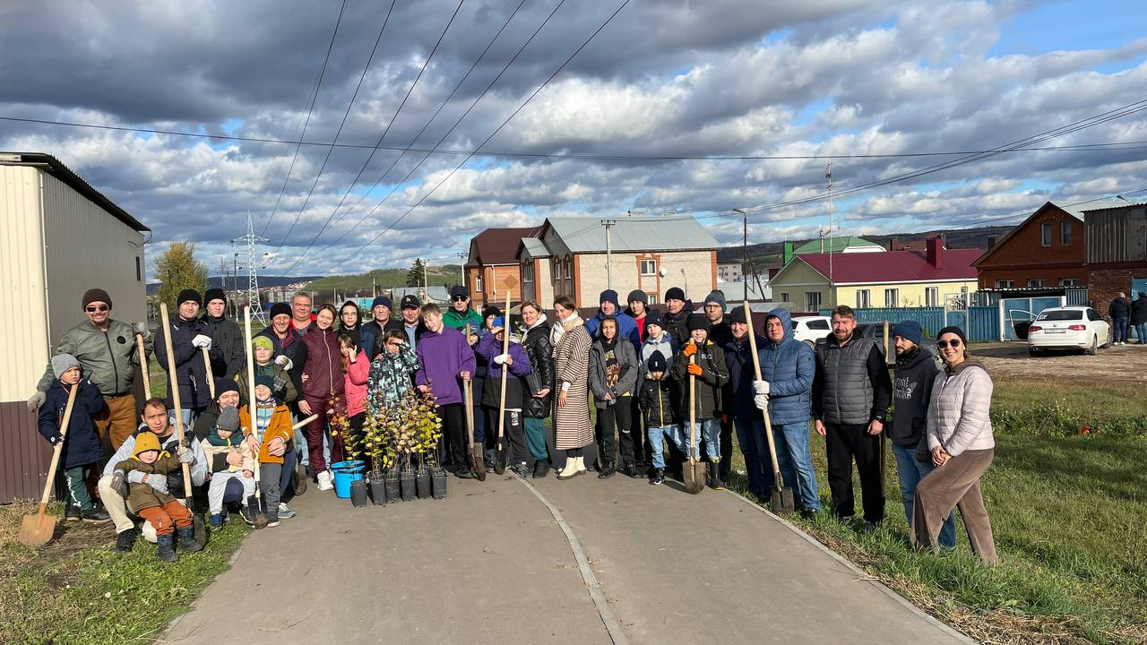
На одном из занятий Посадка деревьев «Сад Памяти», совместно с родителями

Юнармия – Фатхиев А.Х.
Руководитель ведет воспитательные разговоры о доброте, сочувствии, совестливости, честности, верности, достоинстве, любови к Родине, культуре. Большое внимание уделяет экологическому сознанию лицеистов, уважительному отношению к семье. Формирует чувство ответственности за свои поступки и действия, инициативность, самостоятельность - качества, характеризующие настоящего гражданина своей страны. Лицеисты учатся взаимодействовать друг с другом; выявляют и анализируют вопросы развития гражданского общества, находят пути их решения через реализацию социально значимых проектов. Регулярно занимаются спортом, укрепляя своё здоровье, становясь сильными, ловкими и выносливыми.
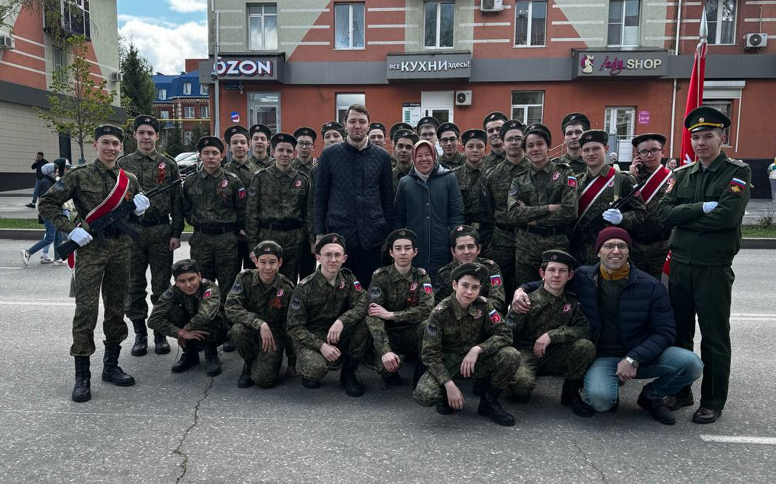

Совет самоуправления – Хабибуллин А.Н.
Занимаются решением школьных вопросов, выдвигают свои идеи и предложения. Участвуют в организации школьных и внешкольных мероприятий, сотрудничает с клубами и общественными организациями, способствует развитию информационного пространства лицея. Ученики приобретают опыт управленческой работы, развивают в себе лидерские качества и способность общаться и взаимодействовать друг с другом в пределах единой команды.

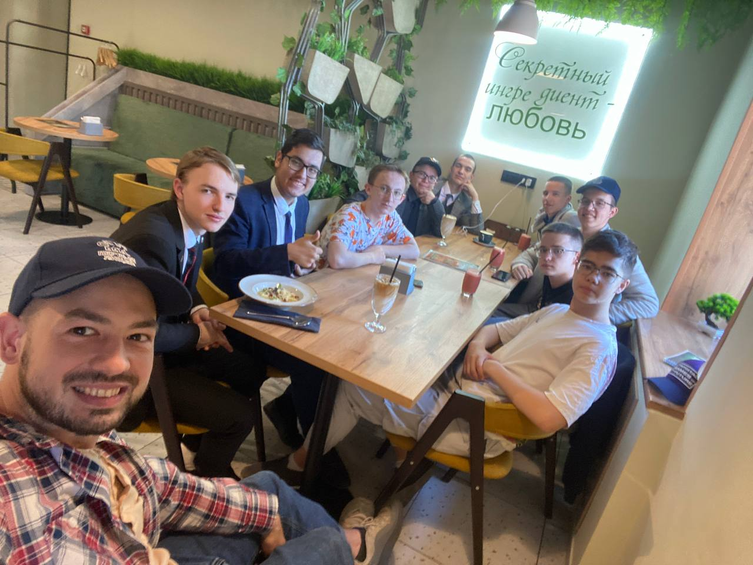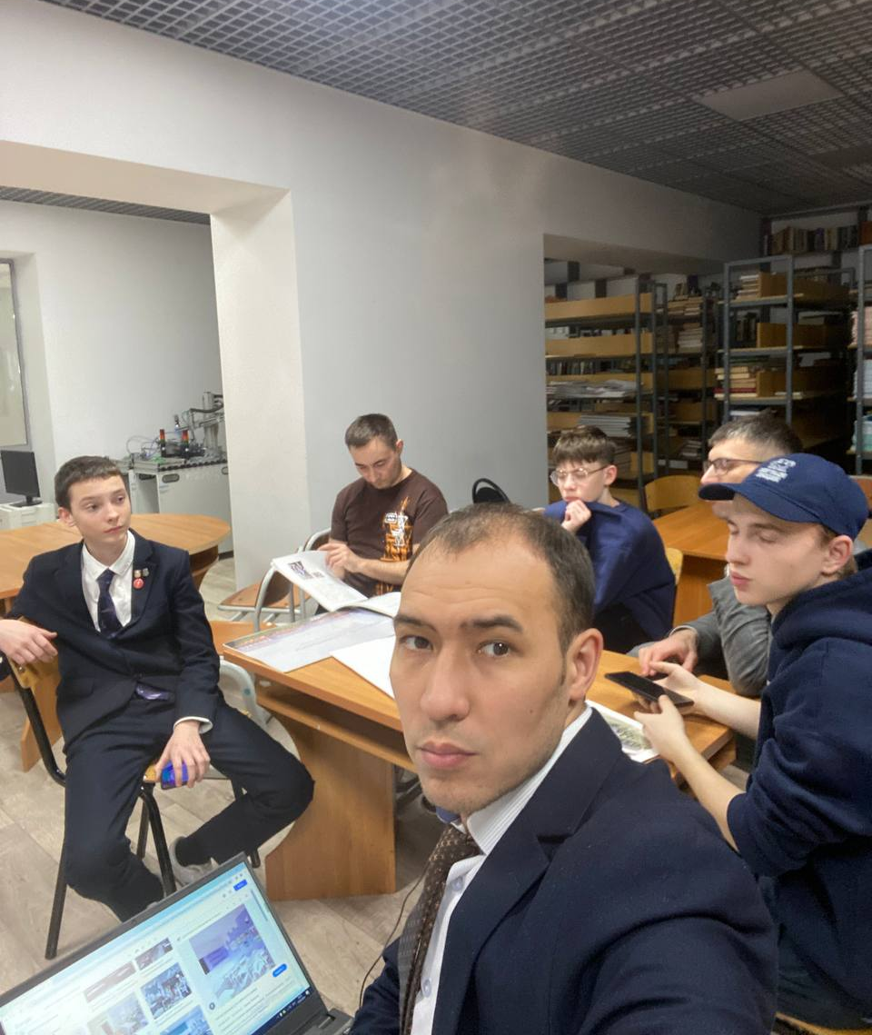
РУКОВОДИТЕЛЬ ШКОЛЫ
Хамидуллин Райнур Раилевич
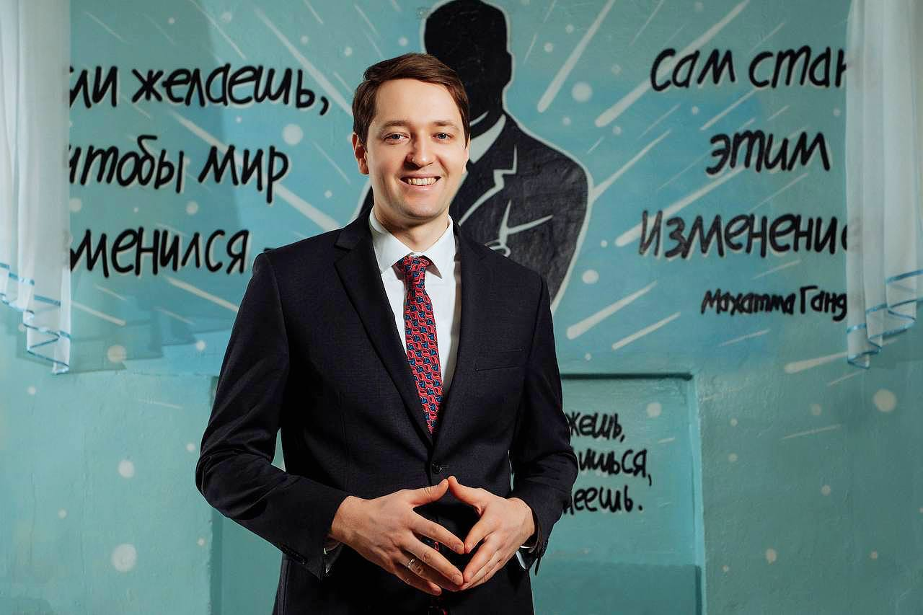
ПРЕДСЕДАТЕЛЬ ПРОФКОМА
Исхаков Нияз Ильдусович
ФОТОАРХИВ И ФОТОГАЛЕРЕЯ
Наши будни:
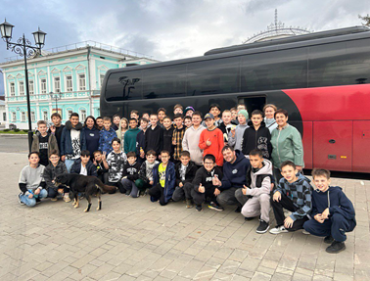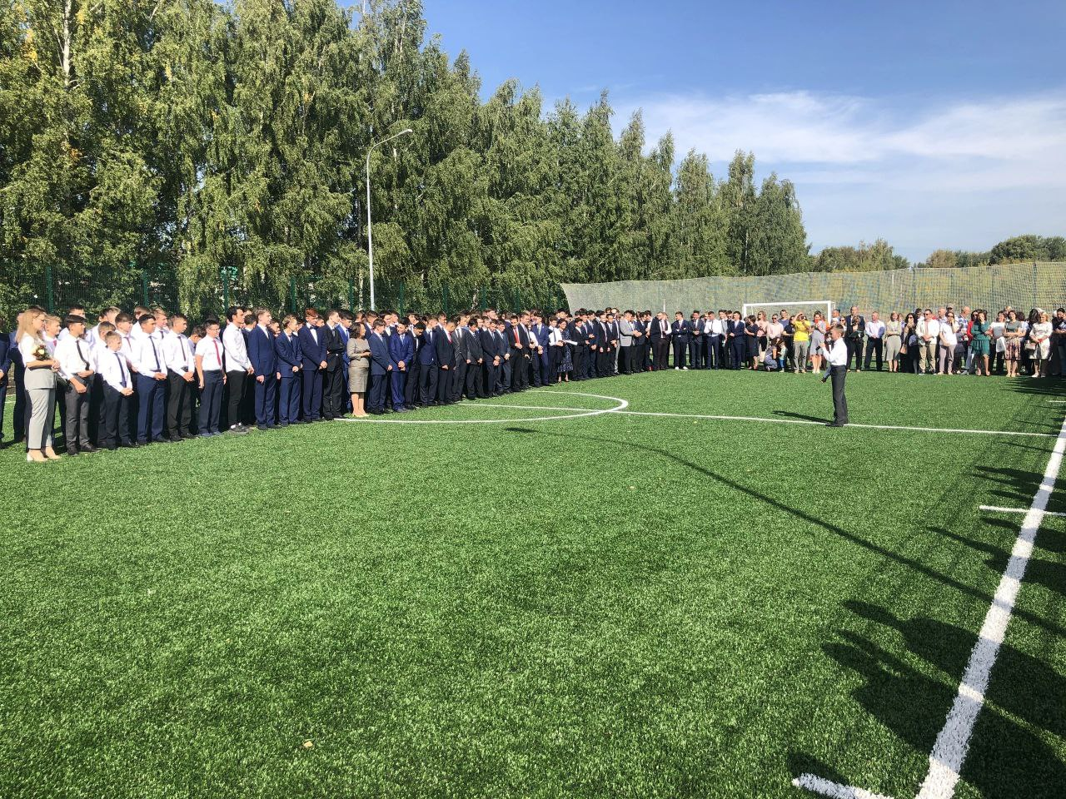
Экскурсия в г.Елабугу Линейка 1 сентября

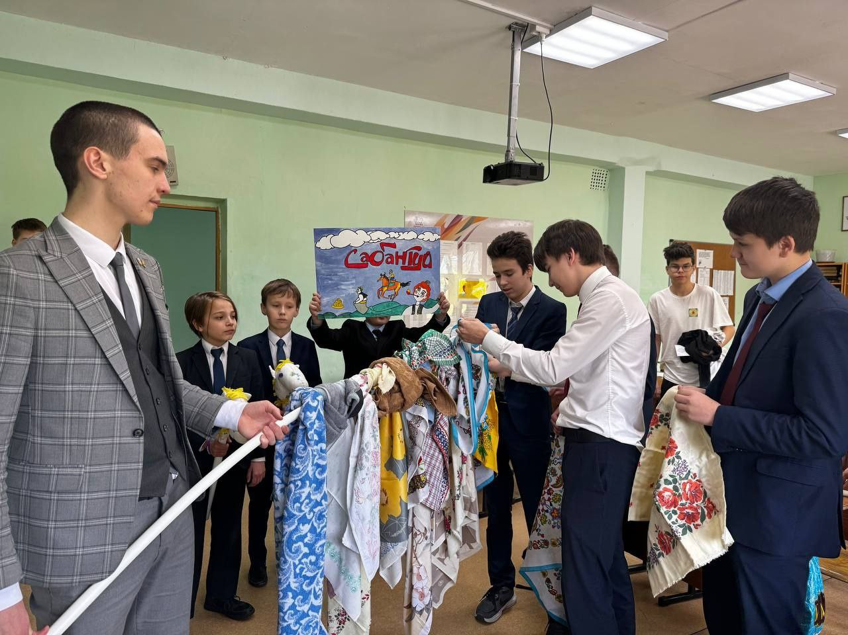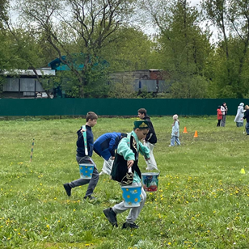
Сабантуй Сабантуй

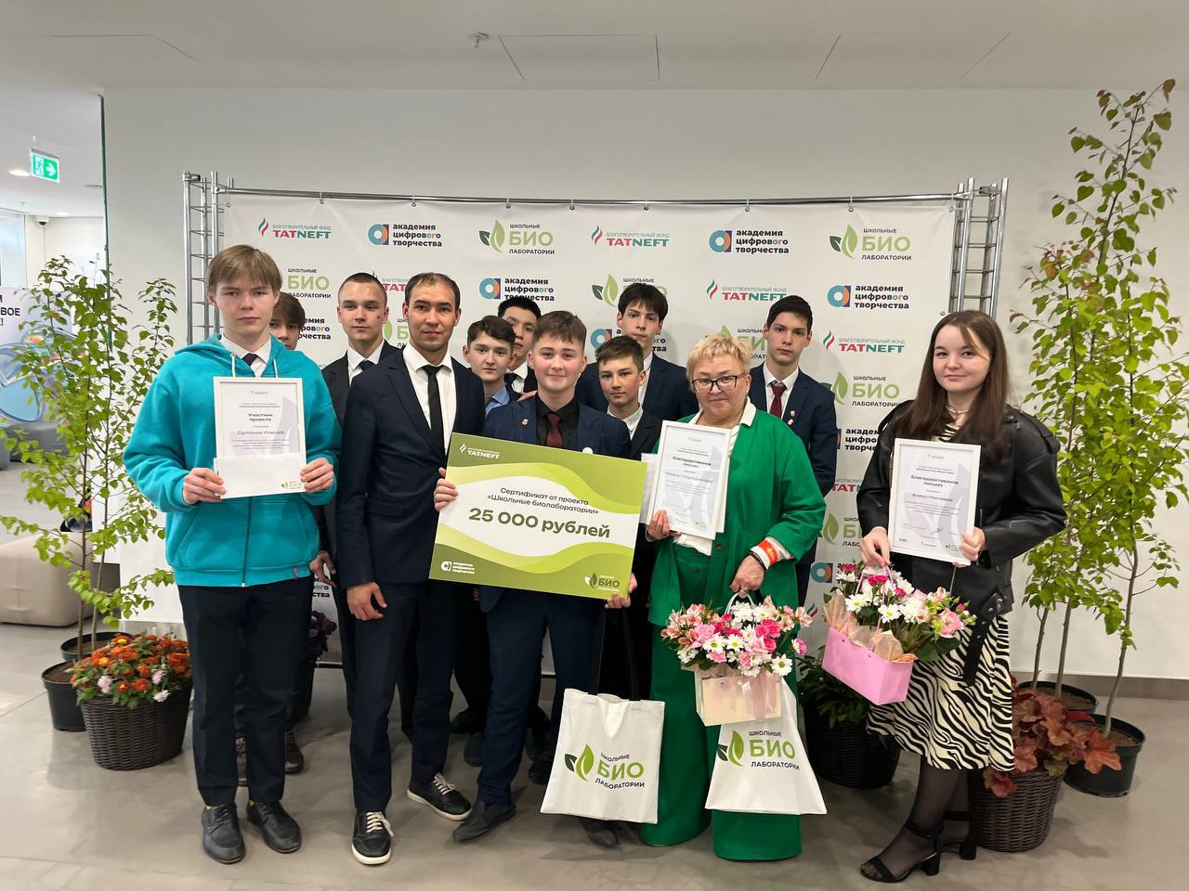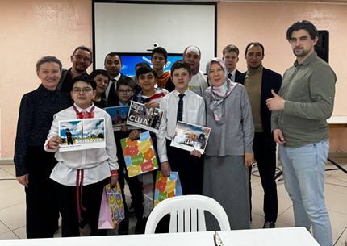
Победители по проектной деятельности ИТР «Клуб путешественников»

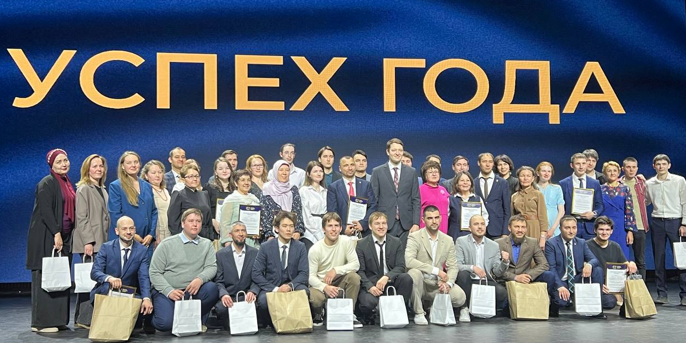
Успех года, пед.состав, 2024г.

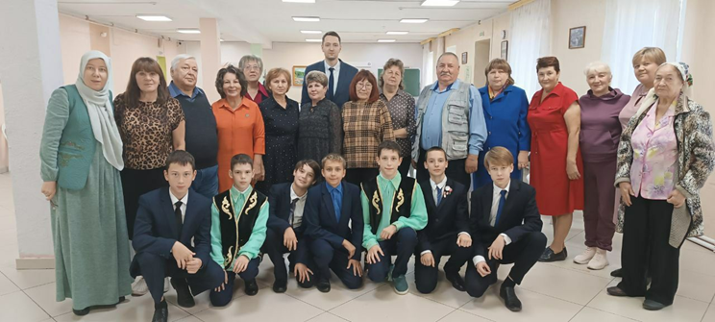
День Пожилого человека, 2023г.

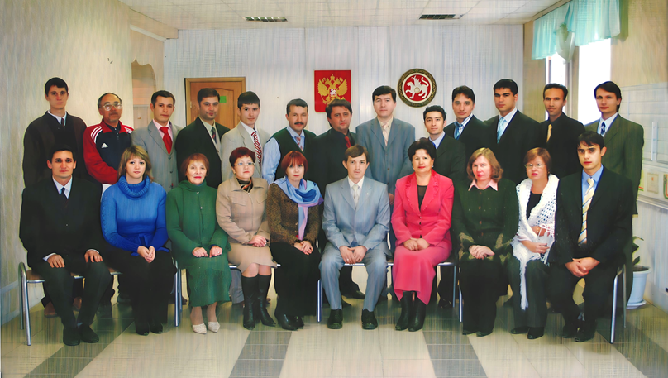
Директор Яруллин Ф.Г. (по середине) и учтеля, 2007г.

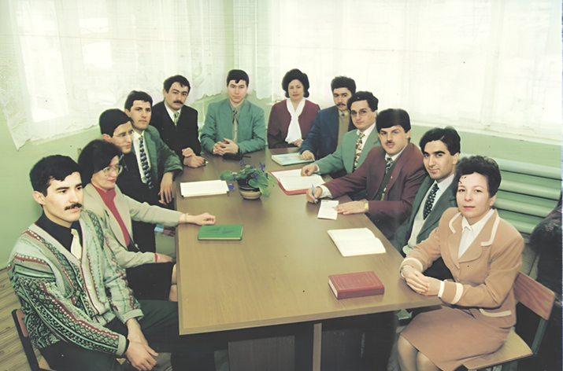
Директор Хабиб Оздемир (по середине) и учителя, 2000г.

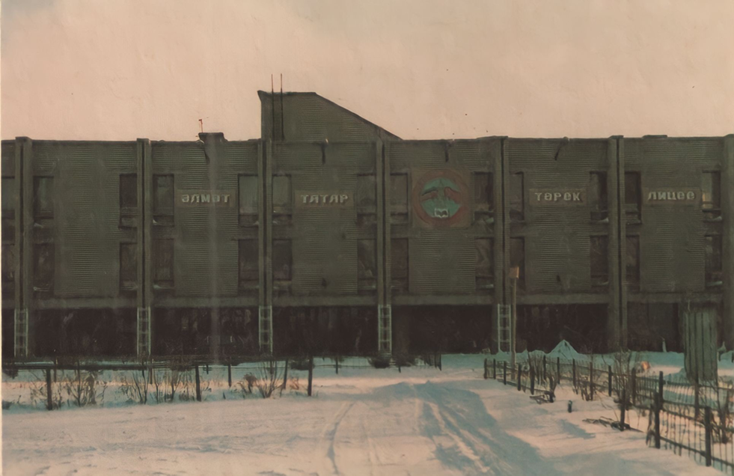
Здание Лицей-интерната в 1997г.

